INFORME DE SUPERVISIÓN No.11.

- IDENTIFICACIÓN DEL CONTRATO:

CONTRATO No: SER033 DE 2024

NOMBRE CONTRATISTA: SERVIMOS ELEVADORES S.A.S

OBJETO: CONTRATAR EN NOMBRE DE LA NACIÓN - CONSEJO SUPERIOR DE LA JUDICATURA – DIRECCIÓN SECCIONAL DE ADMINISTRACIÓN JUDICIAL DE MONTERÍA, EL MANTENIMIENTO PREVENTIVO Y CORRECTIVO DE LOS ASCENSORES MARCA THYSSENKRUPP INSTALADOS EN EL PALACIO DE JUSTICIA DE LA CIUDAD DE MONTERÍA, INCLUIDOS LOS REPUESTOS PROPIOS DEL MANTENIMIENTO (SIEMPRE Y CUANDO ESTOS REPUESTOS PRESENTEN DEFECTOS O VICIOS DE FÁBRICA).

- PLAZO INICIAL DE EJECUCIÓN: __07 MESES_Y 10 DIAS__

- PRÓROGAS: SI: __X____ NO: ____

- ADICIONES: SI: _X__ NO: ____

- FECHA DE TERMINACIÓN: 29 de ABRIL de 2025

- VALOR INICIAL DEL CONTRATO: $ 88.930. 540.oo

- VALOR FINAL DEL CONTRATO: $ 133.104. 866.oo

- ¿El contrato o Convenio tuvo otras modificaciones? SI______ NO __X _

- En caso positivo, señalar los documentos de modificación.

- INFORME SOBRE EL DESARROLLO Y CUMPLIMIENTO DE LAS ACTIVIDADES CONTRATADAS:

INFORME MES DE MARZO DE 2025.

Durante la ejecución del presente contrato, en el tiempo señalado la empresa SERVIMOS ELEVADORES S.A.S, en cumplimiento del objeto contractual ha realizado las actividades de mantenimiento preventivo, en cada uno de los elevadores de trasporte vertical de pasajeros instalados en el PALACIO DE JUSTICIA DE MONTERIA, esta ejecución se han llevado a cabo mensualmente en cada uno de los equipos (par e impar), garantizando de esta manera su buen funcionamiento reflejándose en una excelente prestación del servicio a nuestros clientes internos y externos.

Esta ejecución contractual corresponde al mantenimiento preventivo realizado el día sábado 22 de MARZO de 2025, discriminadas de la siguiente manera:

- TECHO DE CABINA:

- Operador de puerta y puerta de cabina (switch de seguridad)
- Botonera de la cabina
- Limpieza de botonera de cabina
- Funcionamiento de la iluminación principal
- Comprueba la iluminación de emergencia
- Integridad de las placas de capacidad y avisos
- Techo/Estructura
- Switches de seguridad
- Comprueba Operación de la alarma
- Operación del intercomunicador /MAX VOICE
- Integridad de los botones

2 CUARTO DE MAQUINAS

- Verifica la vigencia del extintor
- Verifica la identificación de la puerta de acceso al cuarto de maquinas
- Verifica el cierre de la puerta
- Existencia de escaleras de acceso al nivel superior
- Existencia de la barandilla de nivel superior
- Prueba de NOBREAK y rescate automático
- Fusibles (verifica el amperaje de acuerdo con la tabla de fusibles)
- Disyuntores (verifica el amperaje de acuerdo con la tabla de disyuntores)
- Limpieza del cuadro de comando
- Limpieza del conjunto de resistencias
- Prueba de relé térmico
- Testeo de inversión de fase
- Funcionamiento del módulo de seguridad ómicron / superdyme
- Verifica el apriete de los terminales
- Verifica el cable a tierra del cuadro
- Inspección y teste del límite superior (límite de parada)
- Inspecciona y prueba el límite de ascenso FINAL con la desactivación de la cabina y compárelo con LCP
- Inspecciona y prueba el límite de la dirección de la de descenso con la desactivación de la cabina
- Inspecciona y prueba el límite de descenso FINAL con la cabina y compárelo con LCAB
- Comprueba el funcionamiento del IDR
- Comprueba el cable de tierra
- Verifica el cable de tierra del conjunto de resistencia
- Verifica el cable de tierra del motor de tracción y insolación de los terminales del motor
- Verifica el cable de tierra del autotransformador
- Verifica el cable de tierra del limitador de velocidad

- RECORRIDO

- Prueba de comando de sube y baja (mantenimiento)
- Prueba de botón stop
- Verifica los cables de maniobra, terminales y fijación
- Verifica la lubricación – rieles (CABINA Y CONTRAPESO)
- Fijación de cables de tracción
- Polea de desvío
- Corredizas o Roller guides superiores

Se realizó mantenimiento preventivo correspondiente al mes de MARZO de 2025 y los equipos quedan funcionando normalmente.

La visita fue realizada el día SABADO 22 de MARZO de 2025, por los técnicos de mantenimiento FRANCISCO LAGARES, JOSE BURGOS, ENRIQUE ROJAS en representación de la empresa SERVIMOS ELEVADORES S. A. S.

- Servicio PREVENTIVO se realiza el día 22 de MARZO de 2025.

- Al ascensor PAR E IMPAR, AUN CON TAPETES Y LONAS PROTECTORAS INSTALADAS, ya que las obras de remodelación en el edificio continúan, lo que genera suciedad y posibles golpes a la superficie interna de la cabina, una manera eficaz de proteger los activos de la compañía.

- El botón de la tarjeta del piso dos no atiende llamado, por lo que requiere de su reparación.

- Se pulen las puertas con un producto especial que ayuda a mantenerlas limpias, sin manchas.

- En el ascensor PAR, se corrige falla en la tarjeta de potencia del freno, se ajustan las poleas de rodamiento por un leve ruido a la hora de utilizar el equipo.

- Todos estos arreglos nos llevan a tener unos equipos aptos, seguros y funcionales para el trasporte vertical de pasajeros.

- Los equipos de trasporte verificar de pasajeros se encuentran funcionando en excelentes condiciones.

- Se ajustan y nivelan las puertas de acceso a las cabinas de los ascensores.

- Se cotizan y autoriza el suministro de dos tapetes

- El día 13 de diciembre queda formalizada adición 1 en tiempo (cuatro meses) y valor por (44.174.326), según oficio memorando 2-2024-057977 del 29 de octubre, emitido por el Ministerio de Hacienda y Crédito Público autorización Vigencias Futuras2025.Solicitud enviada por el seccional oficio DESAJM0024-807.

Los técnicos traen consigo seguridad social, equipos de medición y de seguridad personal para la ejecución de las labores encomendadas, así poder desarrollar a satisfacción la prestación del servicio.

- BALANCE FINANCIERO

VALOR TOTAL DEL CONTRATO | $ 133.104. 866
VALOR TOTAL EJECUTADO | $ 63.408. 427
VALOR PAGADO AL CONTRATISTA | $ 63.408.427
PORCENTAGE EJECUTADO | 48%
PORCENTAGE PENDIENTE POR EJECUTAR | 52%
VALOR PENDIENTE POR EJECUTAR AL CONTRATISTA | $ 69.696. 439

Como supervisor de este contrato, certifico que he cumplido las funciones de verificación, vigilancia y control frente al cumplimiento del objeto del contrato, así como el control de los aportes al sistema de seguridad social y parafiscal por parte del contratista.

Así mismo se deja constancia que el contratista ha cumplido a cabalidad el objeto del contrato, dejando en óptimas condiciones de funcionamiento los equipos (par e impar) objetos de este contrato, que los soportes de las actividades desarrolladas se realizaron por parte del contratista y estas cumplieron con las calidades y cantidades exigidas en el contrato, los cuales serán remitidos al expediente contractual.
Se anexa evidencias por parte del supervisor del contrato SER033 -2024.
EVIDENCIAS DE LAS ACTIVIDADES REALIZADAS
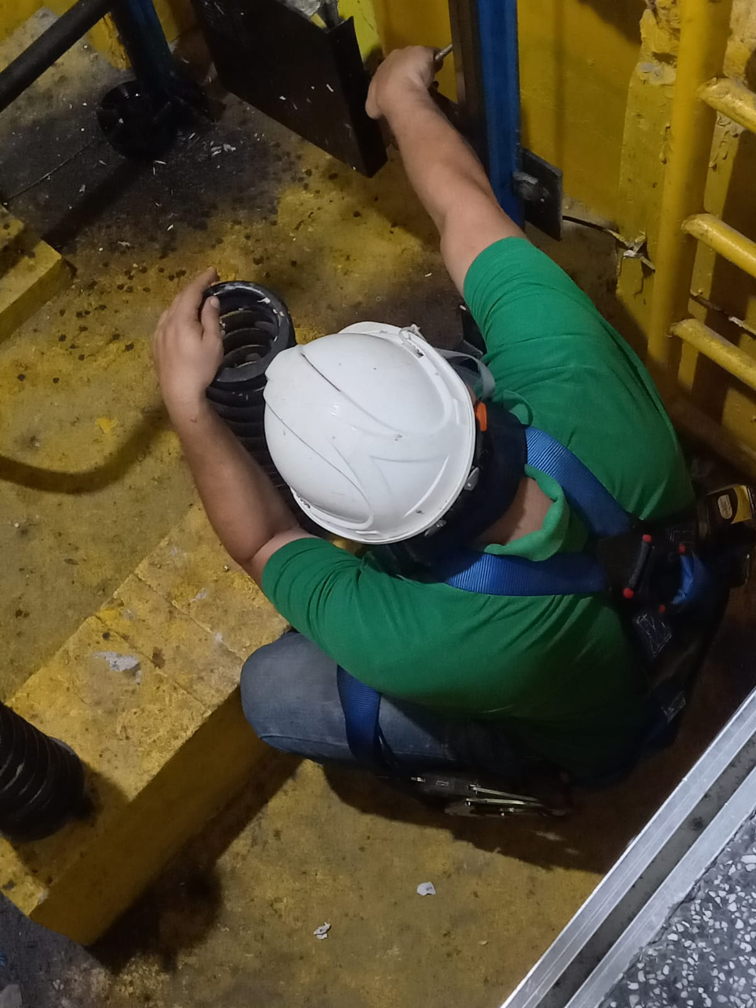
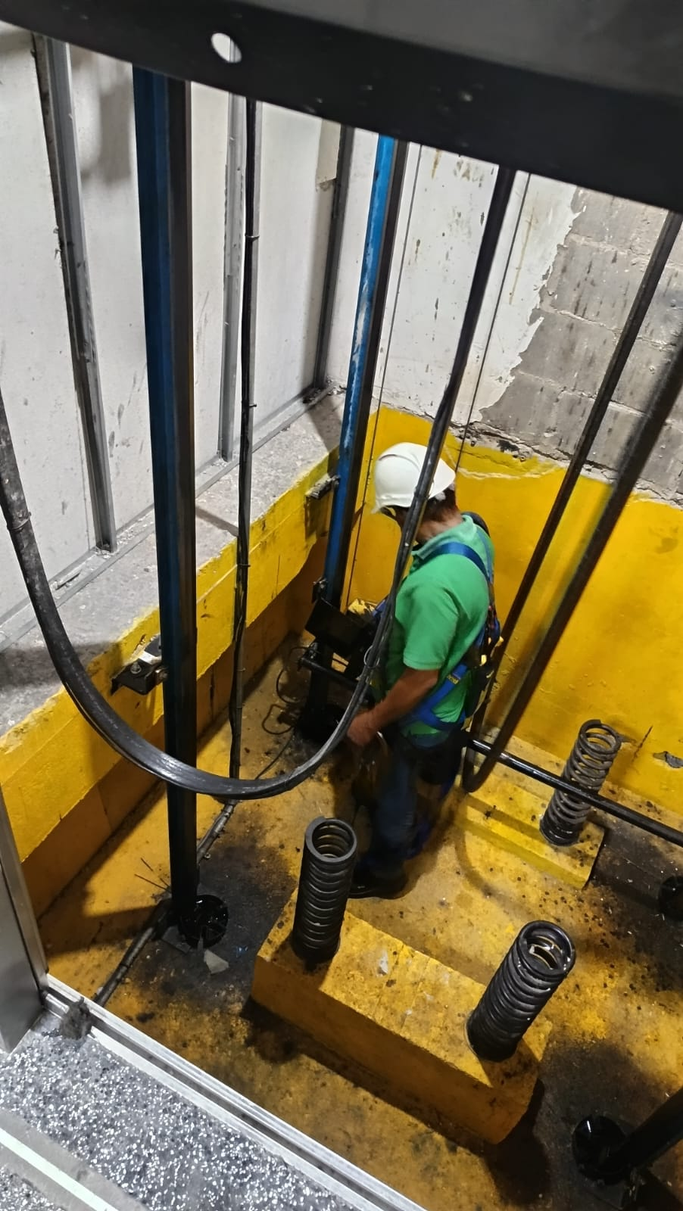
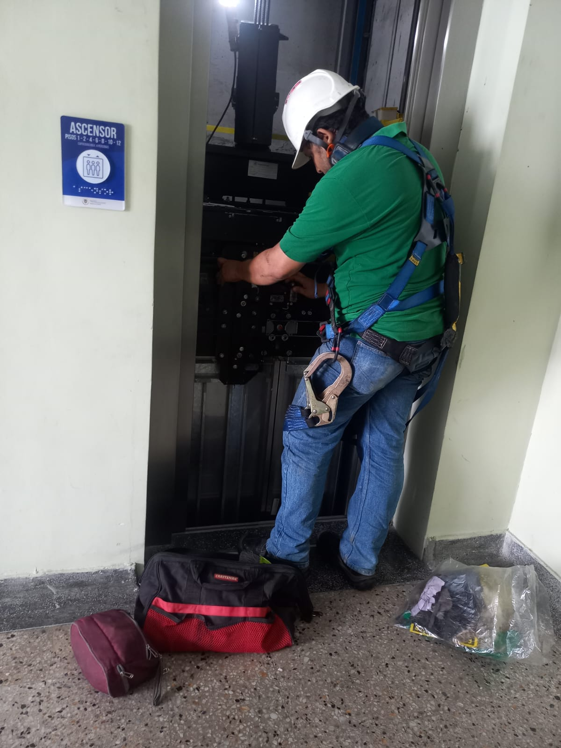
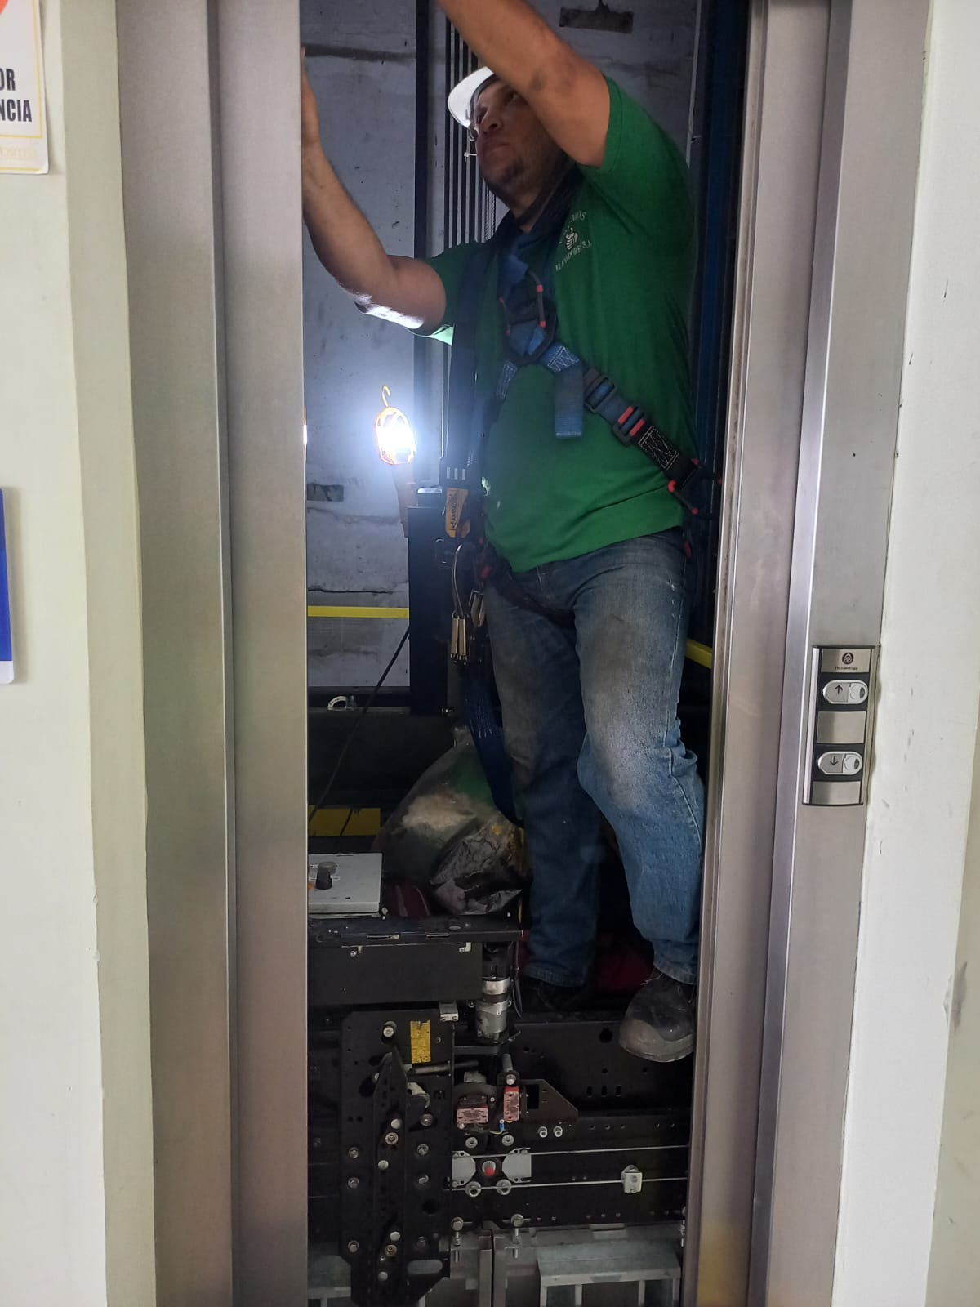
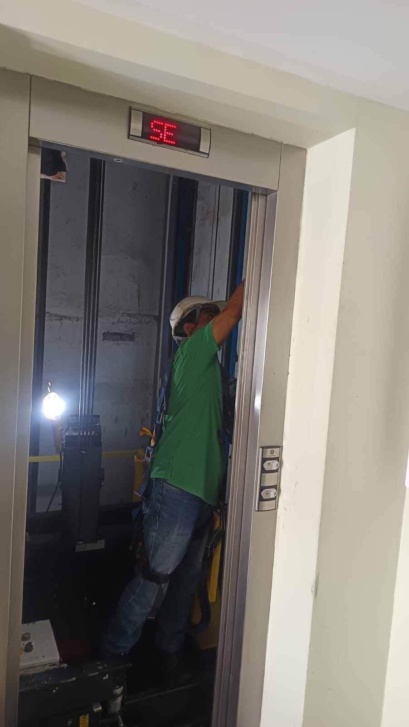
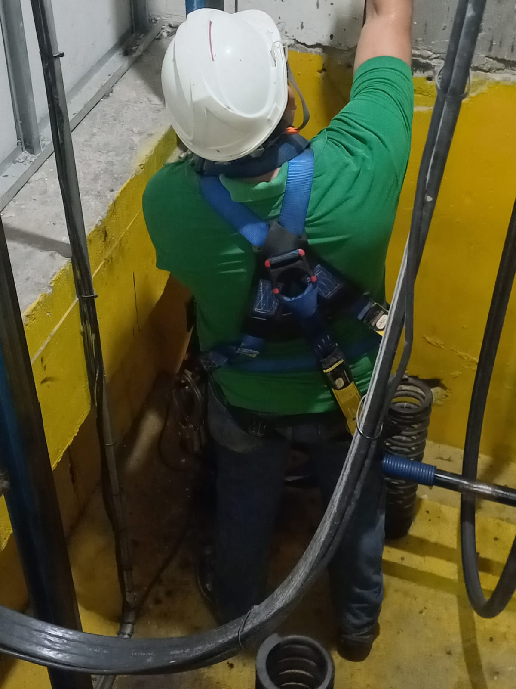
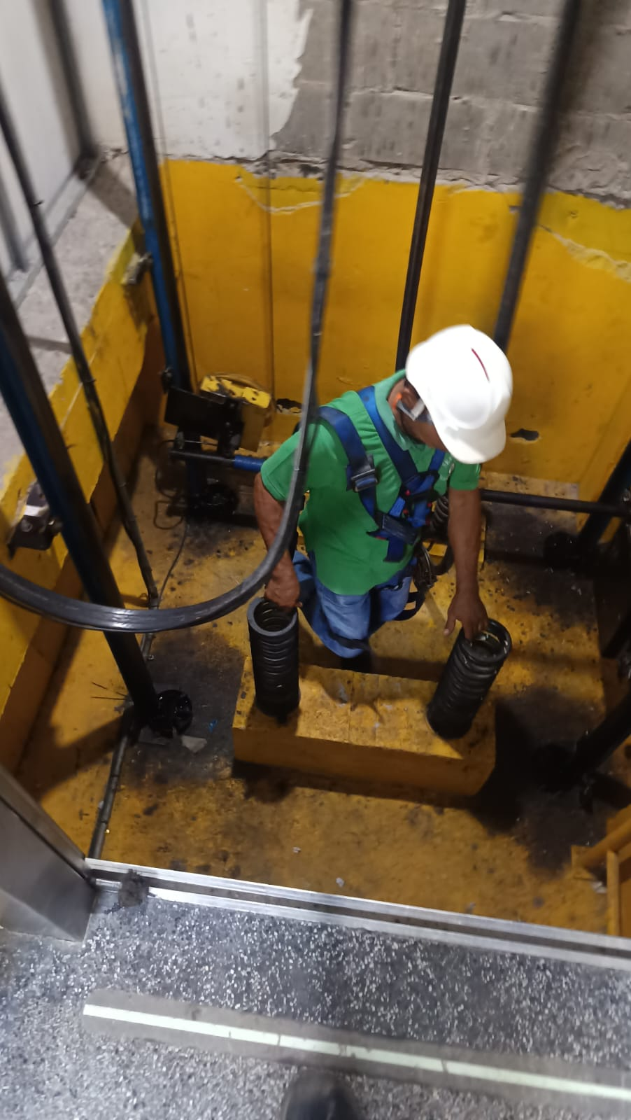
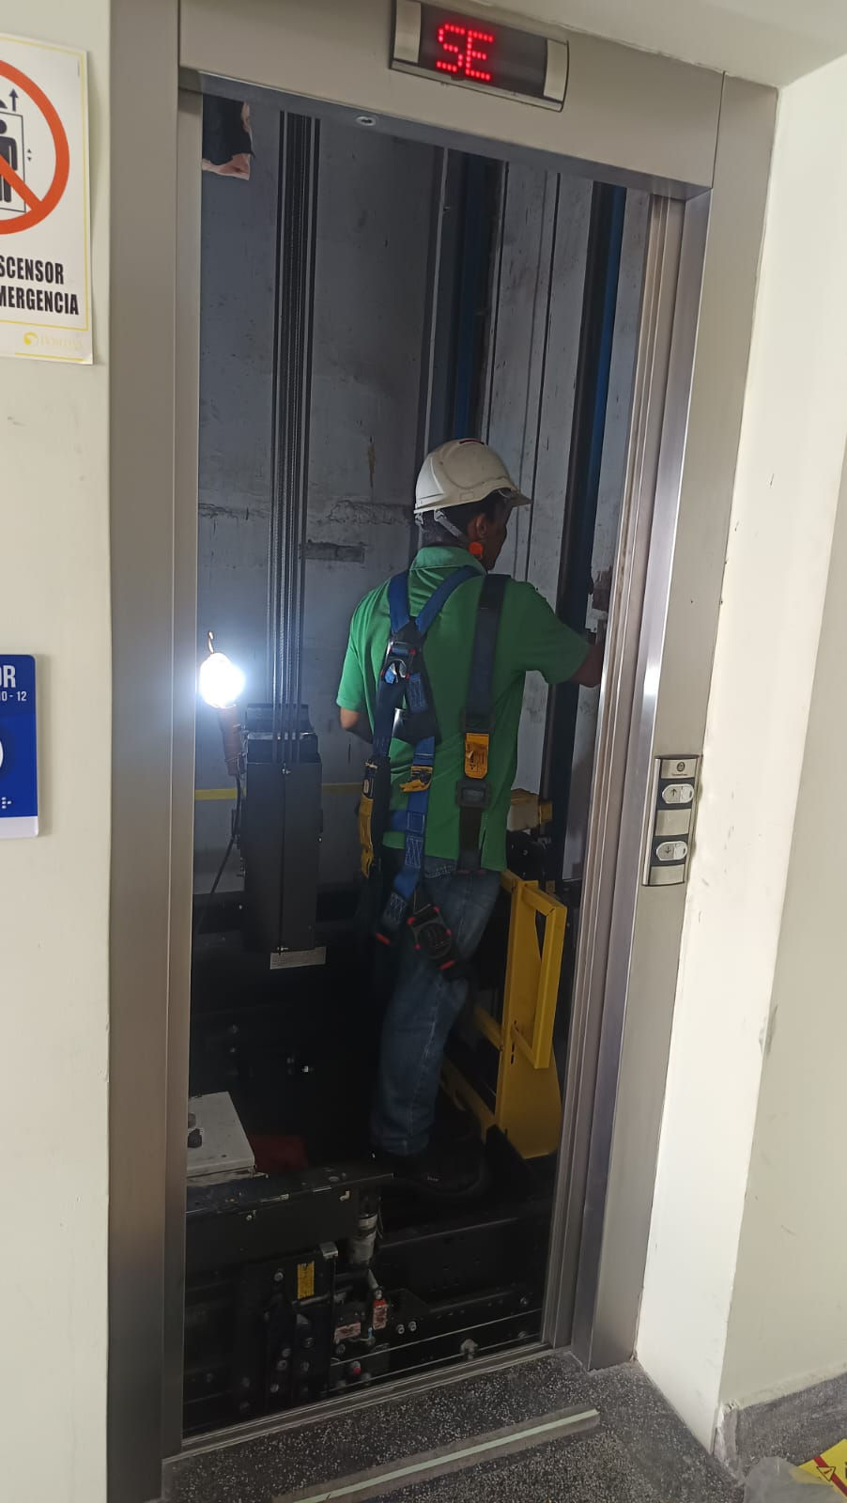
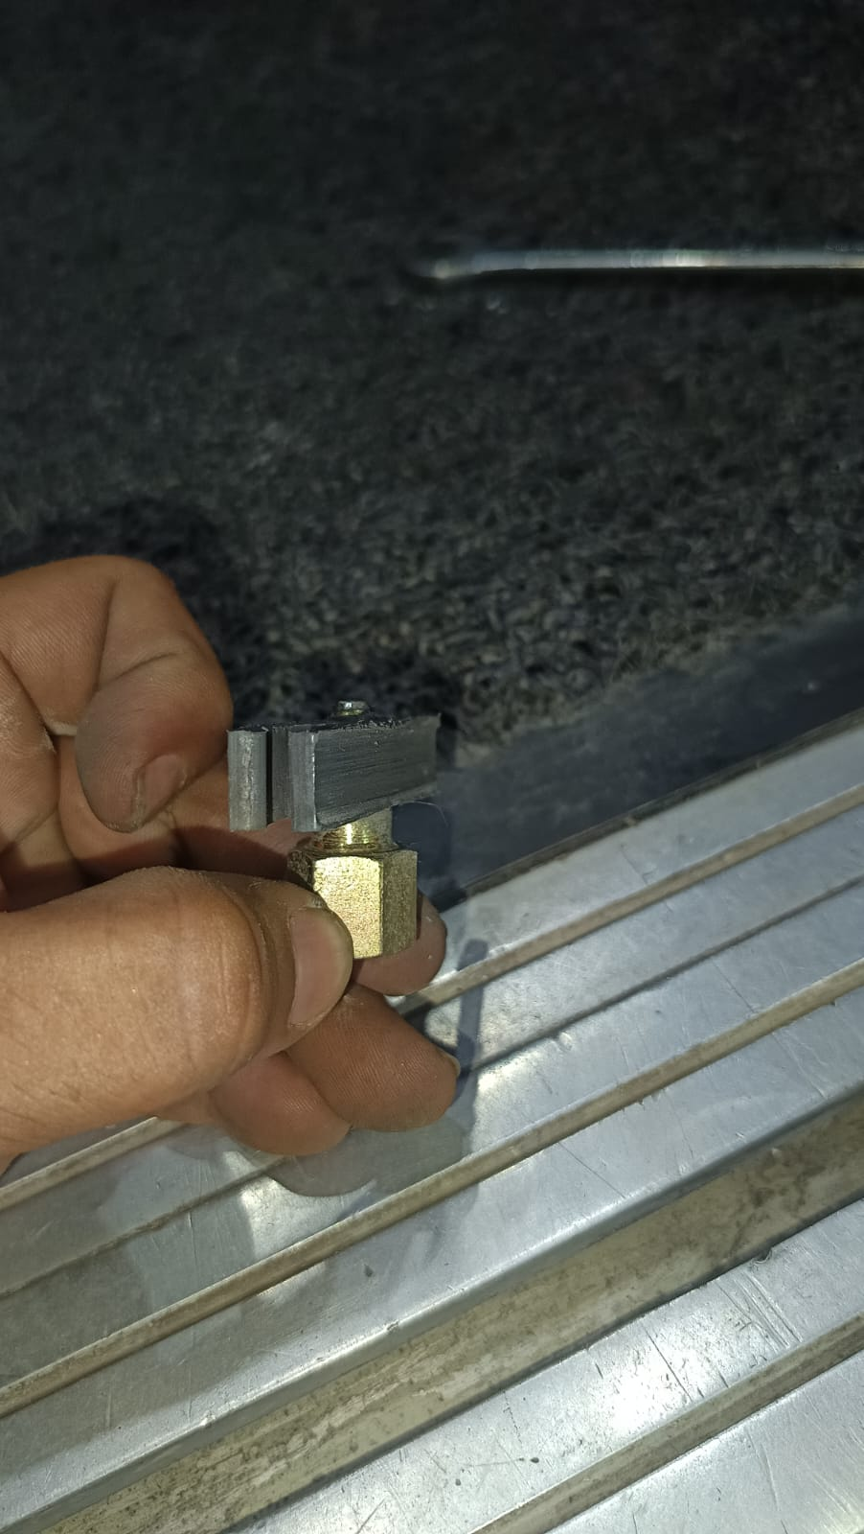
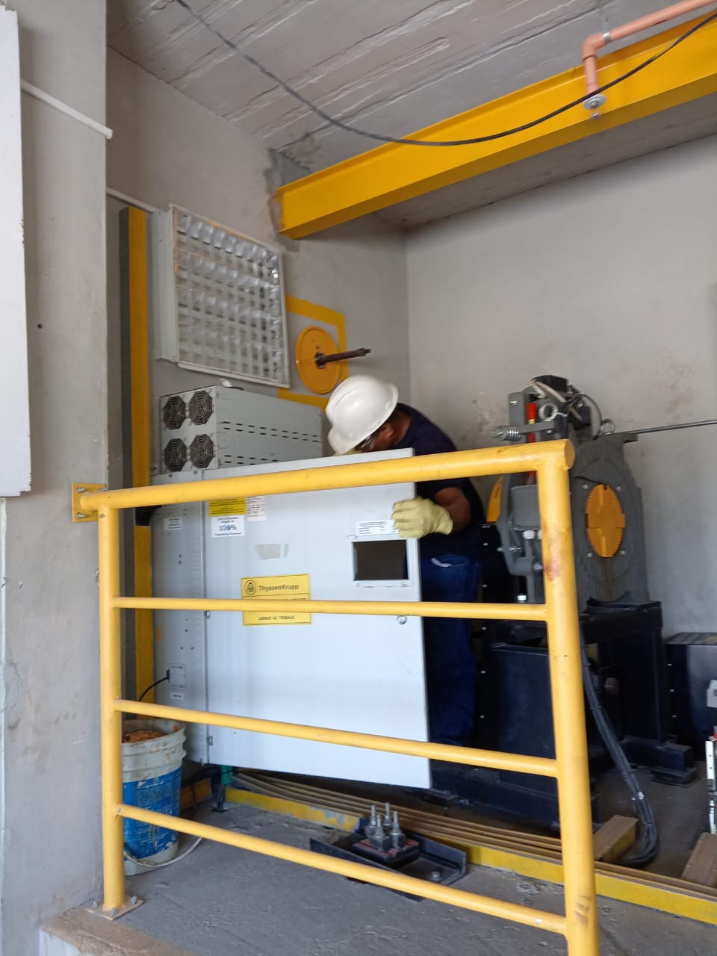
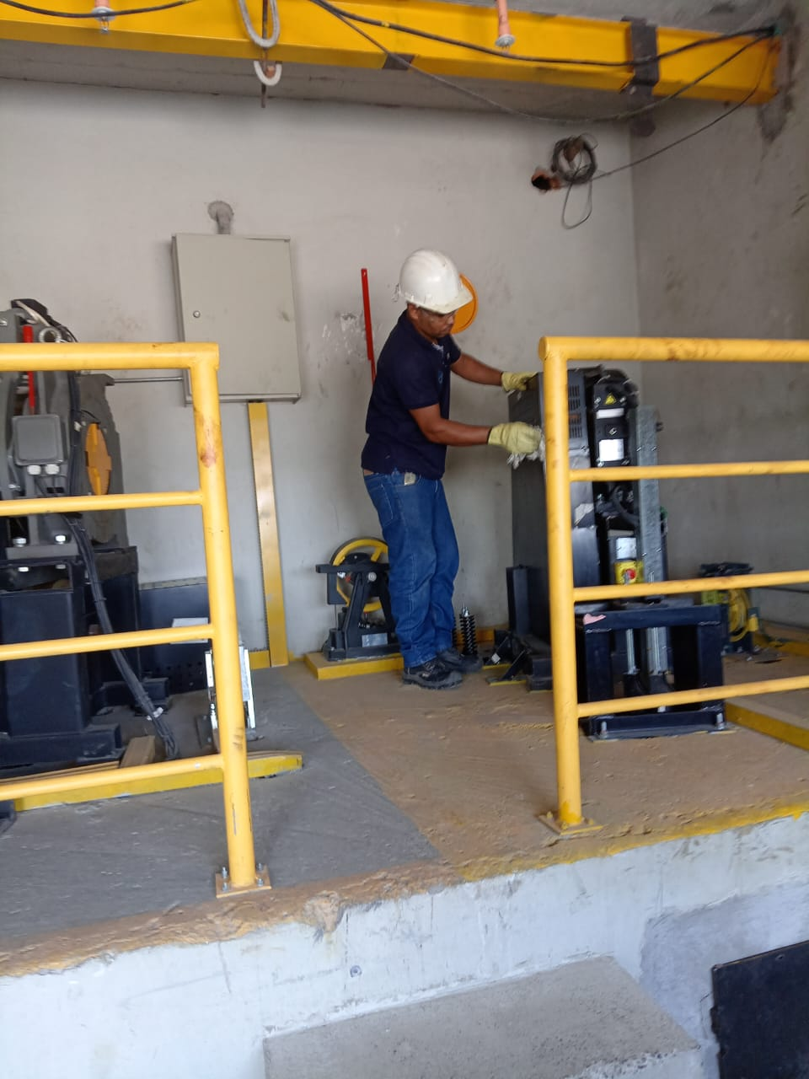
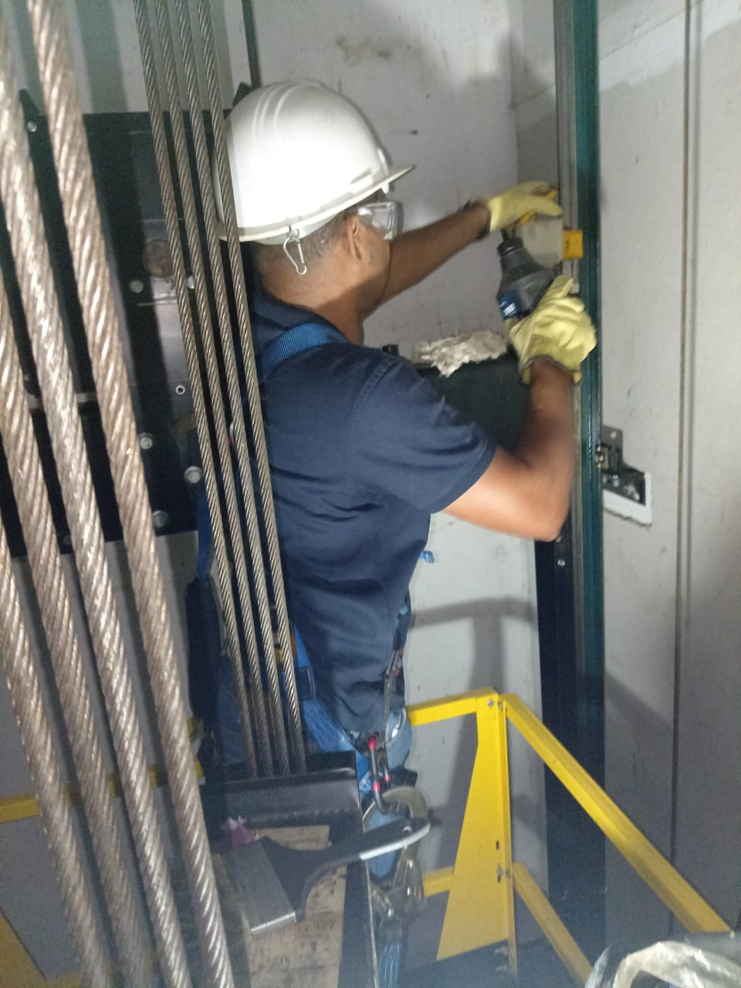
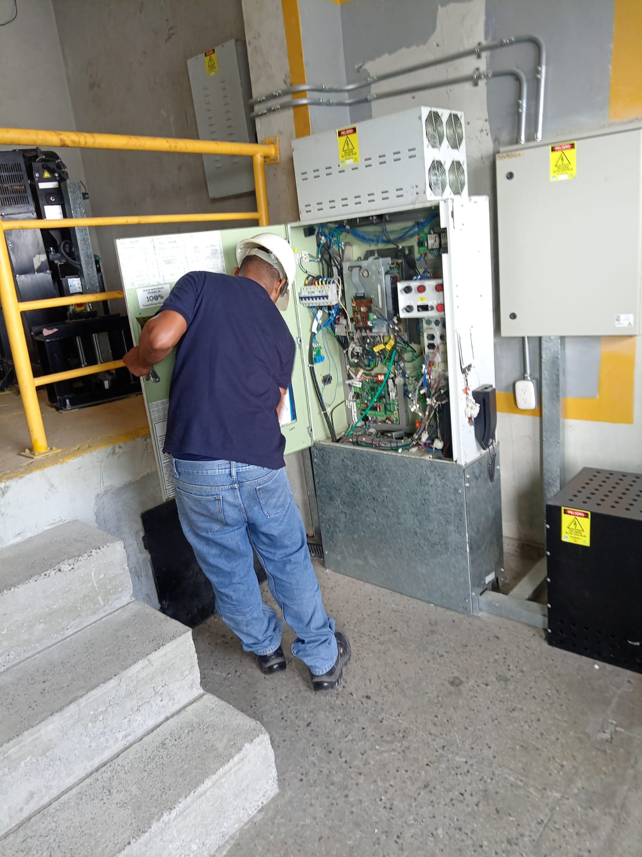
Por lo anterior se firma el presente informe No.11 de supervisión servicio preventivo mes de marzo de 2025.

NOMBRE DEL SUPERVISOR: _JOSE ALFREDO VEGA GALARAGA__

CARGO DEL SUPERVISOR: ASISTENTE ADMINISTRATIVO_GRADO 5_______

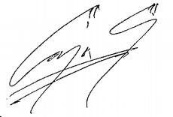
FIRMA DEL SUPERVISOR:
Contrato SER033 -2024
DESAJ - MONTERIA

